## 一、军事需求与国内外现状

## （一）军事需求

## （二）国内外现状分析

## （三）主要差距

## 二、研究目标、研究内容与技术指标

## （一）研究目标

（针对什么研究背景或需求，突破什么关键技术，研制出什么成果，通过什么考核，达到什么状态或指标，具备什么能力，取得什么效果，预期达到的技术成熟度等级）

针对推进剂行业双螺杆工艺技术工程化应用基础薄弱、工艺安全性研究不足的问题，以XXX型号发动机连续装药为牵引，开展热塑性复合推进剂与双螺杆混合成型工艺适配性研究、工艺过程安全参数测试方法研究、及物料流场、温度场、力场、静电场仿真技术研究，突破双螺杆工艺工程化应用的关键技术，建立双螺杆应用安全评价方法和评估标准，为推动双螺杆工艺技术的应用与推广提供支撑。预期建立21.7mm双螺杆工艺参数试验测试平台，造粒效率≥8千克/小时，物料安全特性参数重复测试误差≤5%，工艺安全仿真计算误差≤10%，工艺试验过程参数重复测试误差≤5%。技术成熟度5级。

## （二）研究内容

（列出本项目研究涉及的主要研究、试验等工作内容）

1、工艺过程安全仿真方法与模型

（1）建立摩擦感度试验（QJ20019.6-2018）复合推进剂药片和金属滑柱的有限元模型，结合摩擦感度试验结果，优化摩擦感度模型。通过数值计算得到推进剂的温度、摩擦功和摩擦功率的变化规律，结合摩擦感度试验获得的燃爆概率，确定复合推进剂的临界摩擦功率，用来评价推进剂的安全程度；

（2）建立复合推进剂双螺杆混合工艺的离散单元法（DEM）与计算流体力学（CFD）耦合模型，结合在线监测的物料运行轨迹、停留时间、塑化物料的流速、压力、温度、扭矩等实验数据，优化DEM-CFD耦合模型。以此为基础进行模拟仿真，积累物性数据、流变数据、安全极限参数。

2、工艺过程安全研究的系统原理

（1）基于设计产量、转速安全、喂料方式、数据采集、远程监控等需要，研究确定积木式双螺杆系统的整体结构、螺杆直径、机筒结构、驱动和传动系统等主要参数；

（2）仿真药浆在螺纹元件和双螺杆流道内剪切速率、剪切应力、粘性耗散功率、压力、温度和累积停留时间分布的变化规律，优化设计双螺杆挤出装置的机筒结构和螺杆构型；

（3）根据压力、温度、扭矩等工艺安全需要，确定双螺杆挤出装置的联锁与事故主动预防机构；

3、工艺过程安全测试平台和方法

（1）优化复合推进剂安全特性参数测定方法和平台，包括：摩擦感度、撞击感度以及静电感度，确定材料参数重复测试精度；

（2）优化双螺杆工艺过程安全参数测定方法和平台，包括：挤出效率、沿螺杆外形的热力结果分布（温度，压力），停留时间，扭矩和功率等，确定工艺参数重复测试精度。

4、工艺过程安全评估方法与验证

（1）量化比较推进剂摩擦感度参数和双螺杆工艺过程安全参数的仿真结果和试验测试结果，确定工艺安全仿真精度，进一步优化摩擦感度模型和DEM-CFD耦合模型；

（2）建立热塑性复合推进剂双螺杆连续混料工艺过程的安全评估方法和标准；

（3）开展1类典型产品的双螺杆连续混料验证。

## （三）关键技术

（列出项目研究需解决的关键技术，简单阐述内涵）

1. 复合推进剂双螺杆混合挤出装备技术

为验证热塑性复合推进剂双螺杆连续混合成型工艺安全评价方法和评估标准的准确性，必须发展相应的实验样机，样机研制要充分考虑（1）安全性以及（2）实验数据的采集。除了含能材料常规的安全生产规范，本项目涉及的安全性主要包括AN颗粒物料的螺杆计量与输送，热塑性复合推进剂的双螺杆混合，以及事故的主动预防。实验需要采集的数据包括：喂料量、温度、扭矩、压力、以及流场信息。

2. 复合推进剂双螺杆混合工艺过程仿真技术

针对以铝粉和AN氧化剂为主要组分的复合固体推进剂双螺杆混合工艺，实验研究难以获得颗粒速度、温度和压力等流场信息和微观层次上的颗粒运动信息。为了克服实验方法和测试条件的制约，采用数值模拟对推进剂混合过程进行仿真，作为实验研究的有力补充。复合固体推进剂80 wt%以上的组分为铝粉和AN氧化剂，单纯的计算流体力学（CFD）的模拟方式难以确保计算精度，双螺杆混合过程仿真必须考虑固态颗粒的运动规律。离散单元法（DEM）可实现颗粒散状物料性质的有效表征及其加工生产过程的可靠仿真。本项目采用DEM与CFD耦合可实现复合固体推进剂的过程仿真，并能获得更高的仿真精度。

## （四）技术指标

（细化完善需求信息中的技术指标，形成指标体系）

装备技术，建立21.7mm双螺杆工艺参数试验测试平台，造粒效率≥8千克/小时。AN颗粒喂料计量重复性≤1%，动态精度（60s）±0.25~0.5%，各组分加料精度优于0.5%。室温条件下，螺杆加工温度60~120℃，温度控制精度±2℃。采用“航天工业行业标准”QJ 913A-1995和QJ 917A-1997测试成品推进剂药浆，Al含量相对误差≤3%、密度偏差≤0.05g/cm3，作为混合均匀性和一致性评价标准。

物料安全特性参数重复测试误差≤5%。利用常规的热塑性复合推进剂制备工艺，制备固含量为70 wt%，75 wt%，80 wt%，85 wt%系列热塑性复合推进剂，5次重复测量其感度，获取推进剂安全特性参数，试验重复测试误差在±5%范围内。其中，摩擦感度测试采用QJ20019.6-2018标准，4.0 MPa，90度角；冲击感度测试采用QJ20019.7-2018标准，98.00 N；静电感度测试采用QJ20019.5-2018标准，电容3×3900 pF，针距1 mm。

工艺安全仿真计算误差≤10%。针对固含量80 wt%热塑性复合推进剂双螺杆混合过程中的挤出效率（*Q*），螺杆扭矩（*M*）、机筒内的物料压力（*P*）、物料温度（*T*）开展仿真结果与实验数据的一致性研究，仿真结果与实验数据量化比较，误差在±10%范围内。1组扭矩传感器放置在电机输出轴与齿轮箱输入轴之间，仿真结果的螺杆扭矩需考虑机械效率、扭矩分配等因素换算成齿轮箱输入轴的扭矩。3组温度和压力传感器分别置于预混料的进料处、混合段以及出料口。

工艺试验过程参数重复测试误差≤5%。针对固含量80 wt%热塑性复合推进剂双螺杆混合过程，5次重复试验，测量试验过程参数包括但不限于挤出效率、沿螺杆外形的热力结果分布（温度，压力），停留时间，扭矩和功率，试验重复测试误差在±5%范围内。

## 三、拟采取的研究方案及途径

（详细论述研究思路、研究方案、技术途径）

## （一）总体方案

本项目旨在建立热塑性复合推进剂双螺杆连续混合工艺的安全评价方法和评估标准。其核心是建立起推进剂物料安全特征参数与双螺杆结构（几何结构、构型、间隙等）和工艺条件（转速、喂料量、机筒温度）之间的普适规律，用以评估推进剂双螺杆混料工艺的适配性，即某种新型的推进剂是否适合现有的双螺杆混料设备和工艺，如果不适合，又该如何指导双螺杆混料设备的设计以及配套工艺？由于复合推进剂易燃易爆的特性，实际研究中应尽可能减少“试错”试验，建立起精确的物料安全和工艺安全的数学模型及其重要。一方面，模型的建立需要对过程机理的本质有深入的理解，另一方面，模型的准确性需要试验数据来验证。为此，本项目以XX热塑性复合推进剂的双螺杆连续混料、挤出、造粒为依托，重点围绕AN的螺杆喂料和复合推进剂的双螺杆连续混料工艺，开展21.7mm双螺杆混料系统、过程仿真方法与模型、实验数据采集方法、以及工艺安全评估方法等方面的研究。总体技术路线见图X。

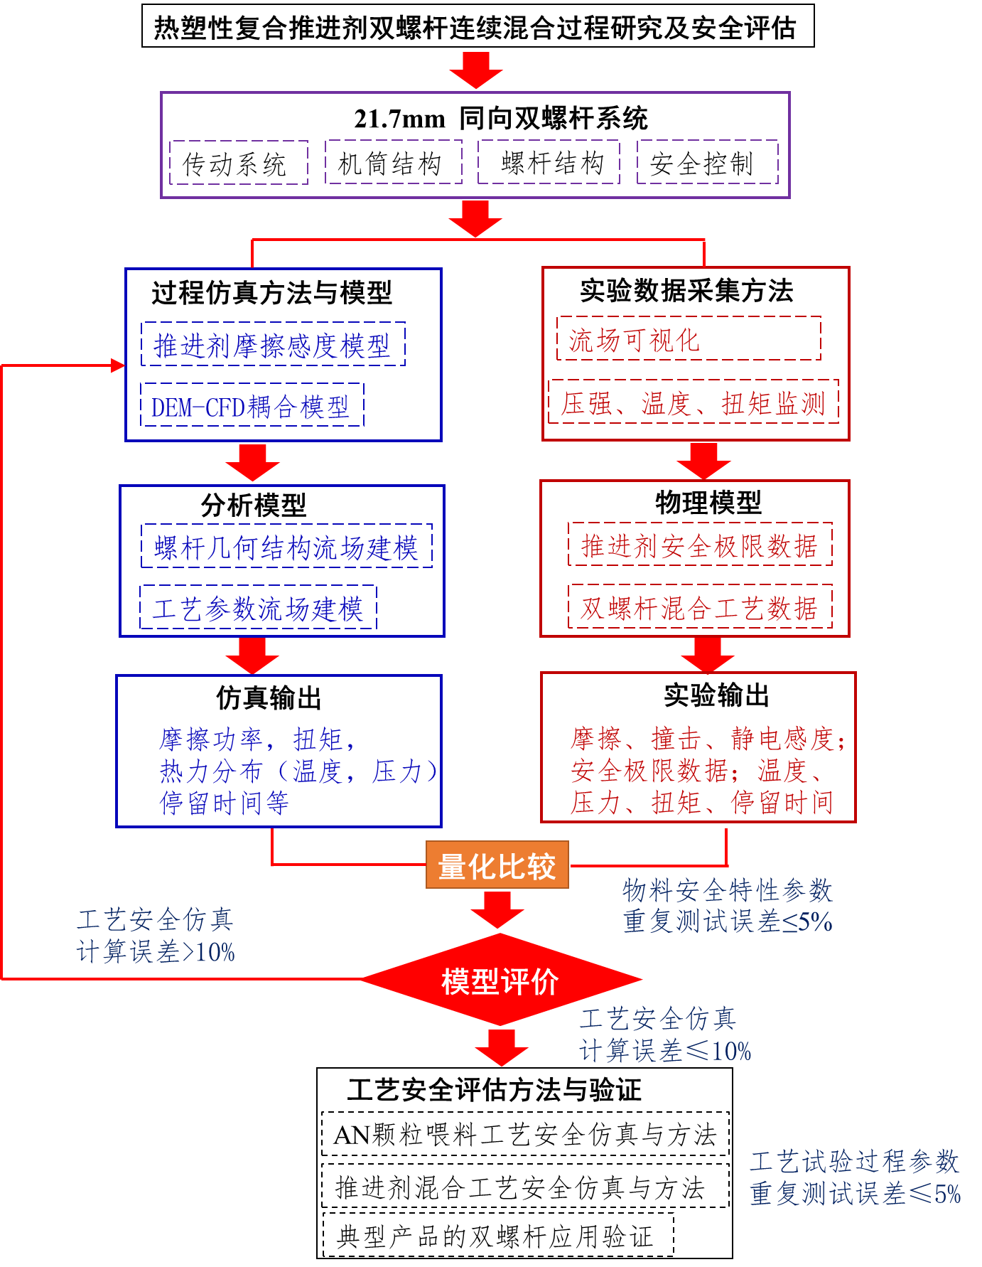

图X.总体技术路线图

## （二）技术途径

1.工艺过程安全仿真方法与模型

（1）摩擦感度模型

推进剂摩擦感度实验过程是材料热学、力学和化学相互耦合的过程，综合以上力学方程，热传导方程，摩擦生热与化学反应热方程，可以建立热力化耦合计算方程组。固体推进剂摩擦感度计算过程流程图路线如图XX，首先建立初始几何模型，并进行有限元离散化。建立推进剂材料非线性粘弹性材料模型，对温度场和应力场采用双向耦合计算，在应力场计算中考虑温度场的影响，在温度场计算中，考虑运动过程中位移及应变对温度场的影响。温度场计算中，考虑推进剂的化学反应放热对其摩擦过程中温度场的影响，应用阿累尼乌斯方程描述推进剂的化学反应放热，实现热-化学耦合计算。

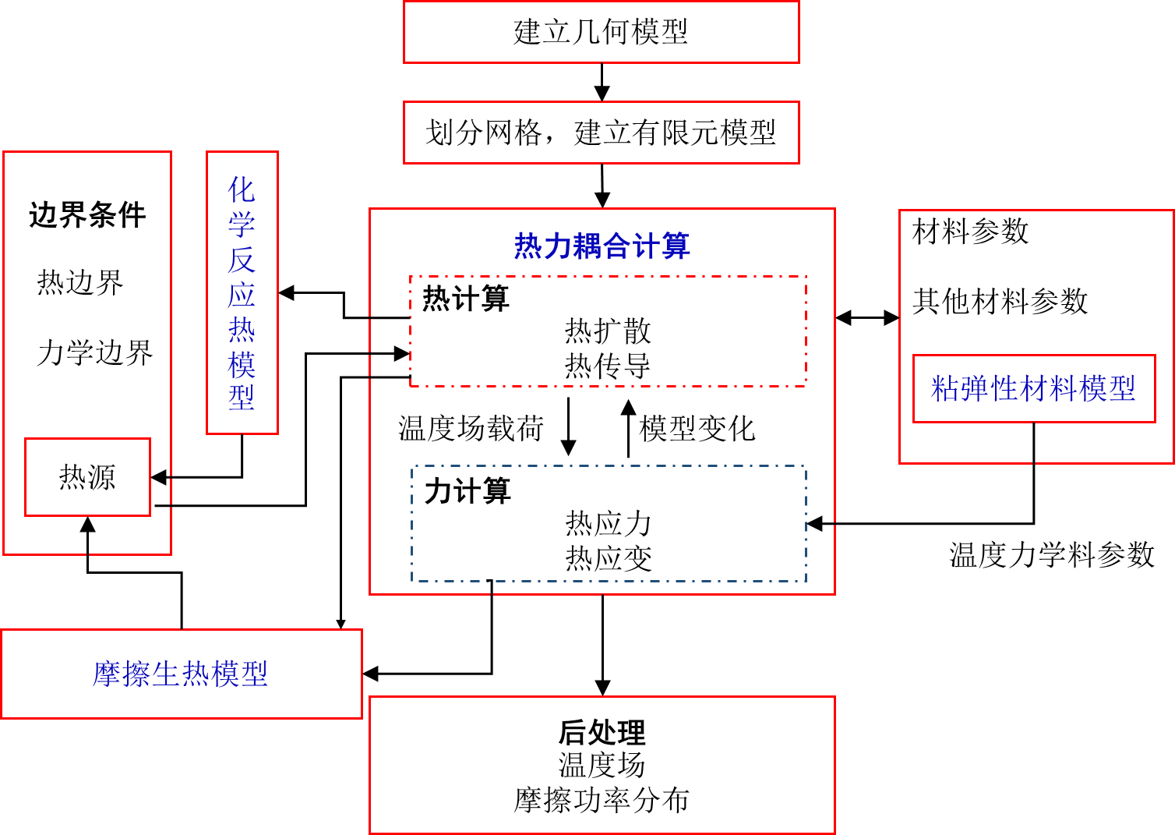

固体推进剂摩擦感度计算过程流程图

在摩擦过程中，推进剂在压紧的状态下与螺杆的摩擦系数较大，短暂而强烈的机械摩擦功的作用下推进剂温升很快。摩擦产生的热量主要来自两个方面：机械摩擦产生的热量和化学反应热，产生的热量通过热传导的方式传递到螺杆、机筒及推进剂内。

1. **摩擦生热**

摩擦形成的热为： 

其中，是在摩擦界面上产生的总热量，为摩擦系数，为摩擦面上的压力，为滑动速度。考虑摩擦面由于推进剂与螺杆摩擦作用产生的熔化，以及推进剂升温引起摩擦阻力的变化。



其中，是初始温度下的摩擦系数，是推进剂的熔点。是推进剂发生熔化后的摩擦系数。假设摩擦产生的热量分配到两个界面上，和分别为输入到螺杆和推进剂的热流密度，则热量分配系数如下式表示：



其中，为两侧材料热传导系数，为两侧材料比热容，为两侧材料密度。

1. **化学反应热**

用阿累尼乌斯方程式（Arrhenius）来表示材料的化学反应速率：



推进剂化学反应放热为：



其中，是总放热量，是单位质量推进剂的化学反应热，是浓度，是反应级数，是指前因子，是活化能，是气体常数，是温度。

**③ 热扩散方程**

热量通过热传导的方式传递到螺杆和推进剂内，因此建立螺杆和推进剂中的热扩散方程, 推进剂中的热扩散方程为：



螺杆中的热传导方程为：



方程中下标1为推进剂，2为螺杆。其中，是温度，是密度，是比热，是热传导系数。是单位质量推进剂的化学反应产生的热。

**④ 热力耦合模型**

摩擦过程中，推进剂承受轴向力载荷，并且在摩擦热作用下，产生非均匀的温度场，引起法向接触压力的变化以及热变形，而材料的熔化与变形反过来改变了摩擦界面的接触状态和接触压力，这是一个热力相互作用的过程，因此需要建立热力耦合模型。固体推进剂为粘弹性材料，变形可以分为：体积改变和形状改变两部分。采用的粘弹性材料本构关系为广义Maxwell模型，来模拟粘弹性材料的力学响应。

应力函数由积分形式给出的，在小应变理论下，各向同性的推进剂本构方程可写成：



式中：为柯西应力，为剪切松弛模量函数，为体积松弛模量函数，为剪切应变、为体积应变、当前时间、为松弛时间、为单位张量。

其中，推进剂采用的本构方程为：



 

式中，，为剪切松弛模量，，为体积松弛模量，为体积模量松弛时间，为剪切模量松弛时间，阻尼元件阻尼系数。

定义相对弹性模量：



其中，为初始体积模量，为初始剪切模量。



根据时-温等效原理分析推进剂粘弹性行为，时温等效方程式为



式中，表示位移因子，分别表示温度和参考温度，为经验参数。

通过对推进剂摩擦感度仿真计算，分析摩擦系数、正压力和相对速度等因素对推进剂温度及温升速率的影响，得到固体推进剂燃爆的临界摩擦功率，并以这一功率为标准，为固体推进剂在同向双螺杆混合过程中安全转速工艺的预设定提供参考，从而为推进剂双螺杆挤出设备的设计提供安全指导。

（2）推进剂混合过程DEM-CFD耦合模型

针对以铝粉和AN氧化剂为主要组分的复合固体推进剂双螺杆混合工艺，实验研究难以获得颗粒速度、温度和压力等流场信息和微观层次上的颗粒运动信息。为了克服实验方法和测试条件的制约，采用数值模拟对推进剂混合过程进行仿真，作为实验研究的有力补充。复合固体推进剂以铝粉和AN氧化剂为主要组分，由于固体颗粒含量较高（≥80wt%），通过单纯的计算流体力学（CFD）的模拟方式难以确保计算精度。复合固体推进剂的过程仿真必须考虑固态颗粒的运动规律。离散单元法（DEM）可实现颗粒散状物料性质的有效表征及其加工生产过程的可靠仿真。本项目采用DEM与CFD耦合可实现复合固体推进剂的过程仿真，并能获得更高的仿真精度。

1. **推进剂固液两相流动模型**

首先建立推进剂固液两相流动模型。其中，液体运动的计算釆用欧拉方法在计算网格单元尺度上进行求解；固相运动则采用离散单元法在颗粒尺度进行跟踪。

1. **流体运动控制方程**

在流体控制方程中添加流体孔隙率，当时，模型为拉格朗日模型，物料中无液相存在，当时，模型为欧拉模型。将流体流动考虑为不可压缩流体，流体控制方程考虑空隙率，其张量形式为：



其中，和分别为流体密度，流体速度矢量以及流体的压力。和分别为时间和重力加速度，为当前计算流体网格的体积，为颗粒和气流之间的曳力交换。为流体粘性应力张量:



其中，为流体的体积粘度，为剪切粘度。为二阶度量矩阵。

为计算网格内的流体空隙率，在稠密固液两相流动的计算中，两相之间动量和能量的耦合均需要考虑周围颗粒的存在，在计算求解模型中引入空隙率项来实现。其计算公式为：



和分别为颗粒的体积以及当前流体网格的体积，为当前网格内所含颗粒的总数。

在对空隙率的计算中，广泛采用的计算方法为中心探测法。对存在于系统中的颗粒，根据每个颗粒的质心得到其所在网格单元的标号。对每一个计算网格，通过减去位于该网格内的所有颗粒的体积后再除以整体网格的体积，从而得到其内空隙率数值。

1. **固相运动控制方程**

在稠密固液两相流动中，对固相运动的求解方法采用基于单颗粒追踪的离散单元法。对固体区域采用在拉格朗日框架下的离散单元法进行，其运动由牛顿第二定律控制。其运动控制方程可以表述为:



其中，为颗粒i的质量、线速度、角速度以及转动惯量。为和当前颗粒相接触的周围颗粒和壁面单元的总数。和分别为当前颗粒与颗粒碰撞产生的接触力和力矩， 为颗粒所受到流体作用的压力梯度力，为流体作用于当前运动颗粒的曳力。当颗粒和壁面接触时，将壁面视为一个具有无限大直径的静止颗粒，以此来计算两者之间的作用力和力矩。

运动颗粒的曳力是由于颗粒与周围流体之间速度差而产生的，固液之间曳力的大小与颗粒和流体之间的速度差成正比，并且周围颗粒的存在使流体流速增大。考虑运动颗粒周围空隙率，运动颗粒曳力计算形式如下：



其中，为计算网格内的固相率，为当前网格内流体速度矢量，为颗粒的速度矢量。为曳力系数，其计算需要通过曳力模型完成，曳力模型可采用实验方法或者较高时间和空间分辨率的数值模拟手段来得到。

1. **DEM-CFD耦合模型**
2. **颗粒碰撞模型**

复合固体推进剂双螺杆挤出成型系统内，固相运动表现为接触为主导的流动特征。本项目采用弹簧阻尼系统来模拟两个碰撞颗粒接触的动态过程。颗粒碰撞作用力可以分解为沿着接触平面法向以及接触平面切向的两个分量，如图X所示。

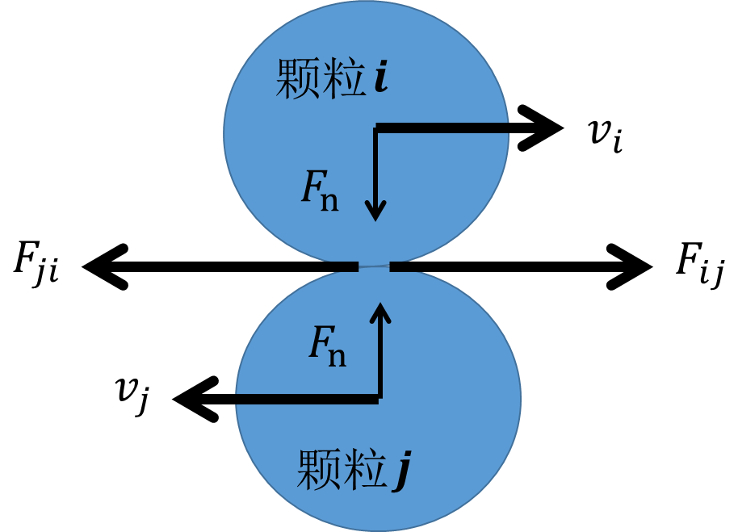

碰撞颗粒之间作用力

法向接触力釆用弹簧和阻尼器来进行表征，考虑碰撞颗粒切向接触滑动的过程，切向接触力常采用弹簧、阻尼器以及滑动器来进行表征。颗粒碰撞作用力计算模型可以表述为:



其中，，，和分别为法相弹性系数，切向弹性系数，法相粘性耗散系数以及切向粘性耗散系数。和分别为碰撞颗粒之间的法相位移和切向位移。，和为接触颗粒之间的法相单位矢量、切向单位矢量以及从颗粒质心到碰撞颗粒接触点的距离矢量。

在碰撞过程中，颗粒切向发生滑动时，颗粒切向接触力根据库伦摩擦定律进行计算，即

，

其中，为颗粒之间的摩擦系数。

该模型可以捕捉到在同一时刻，特定颗粒和周围多个颗粒同时碰撞的过程，从而更真实的捕捉到流动中颗粒之间的碰撞情况。

1. **固液传热模型**

颗粒和周围环境中存在着三种传热机制：颗粒与周围流体的对流换热，颗粒之间或颗粒与壁面之间热传导以及颗粒与周围环境之间的辐射换热。由于整体系统温度较低，可忽略颗粒与周围环境之间的辐射换热过程。基于能量平衡定律，单个颗粒温度控制方程可以表述为:



其中，和分别为颗粒的比热容和温度。分别为颗粒i和颗粒j之间的导热通量，为颗粒i和周围流体之间的对流换热通量，为颗粒i和接触壁面之间的导热通量。

本项目中颗粒的粒径较小，毕渥数较小，可以忽略颗粒内部的导热过程，只计算流体和颗粒表面之间的传热过程。对流换热通量的计算表述为：



其中，为颗粒的表面积。和分别为颗粒的温度以及当前颗粒所处位置处的流体温度。为颗粒表面与流场之间的对流传热系数。

颗粒碰撞过程中，温度不同的颗粒之间通过其相互接触的面积进行热量的传递。碰撞导热过程主要包括颗粒之间静态接触导热和相对运动接触导热两种热量传导机制。当颗粒之间相对速度为零时，颗粒之间发生静态导热。颗粒之间导热通量的大小与两个颗粒之间接触面积的大小成正比。静态导热机制下，导热通量大小表示为：



其中，和分别为颗粒的导热系数以及碰撞颗粒之间的接触面积。颗粒与颗粒之间或颗粒与壁面之间接触面积的计算，可以根据碰撞模型中相互碰撞颗粒的中心距离计算得到。

当两个接触的碰撞颗粒之间存在相对运动，通过两者接触面积传输的导热通量的计算需要考虑两者之间的相对运动速度。在动态导热机制下，其导热通量表示为:



其中，，，和分别为颗粒的密度、颗粒与颗粒或颗粒与壁面之间的碰撞时间，颗粒比热容以及颗粒的温度。为修正系数。，和别为颗粒的有效直径、有效质量以及有效杨氏模量，为两个碰撞单元体之间相对速度的法向分量。

最终导热通量由颗粒间碰撞时间与颗粒碰撞的接触时间决定，碰撞时间和接触时间可以通过跟踪颗粒之间的碰撞计算得到。

当时，导热通量由动态碰撞计算公式得到。

当时，颗粒之间接触导热通量先在时间内釆用动态接触传热公式进行，而其后在时间内需要采用静态传热计算公式进行。

1. **颗粒壁面接触磨损模型**

当颗粒和壁面之间发生剧烈碰撞时，由于颗粒的冲刷和切削作用，壁面产生磨损。颗粒对壁面单元磨损量的大小与颗粒速度、颗粒质量以及颗粒和壁面之间的作用角度有关。在本项目的计算研究中，采用由Finnie提出的磨损模型计算壁面磨损，其计算公式为：



其中，和分别为壁面维氏硬度和颗粒质量。为考虑颗粒与壁面碰撞角度对磨损量的影响，引入,为作用角度：



釆用离散单元法对管壁磨损量进行预测，对单个颗粒进行跟踪捕获固相运动在颗粒尺度上的速度、位置等信息，能更为精确的预测颗粒碰撞作用下壁面磨损量的大小。

1. **复合固体推进剂双螺杆挤出成型过程数值实现**

CFD-DEM固液两相耦合求解过程中，对液相和固相的跟踪分别在计算网格和颗粒尺度层面上进行，对两相的运动依次进行求解后再进行动量和能量之间的耦合，从而完成单步耦合计算。耦合过程中，颗粒根据其所在的网格，得到流场对颗粒的作用力和传输热量，同时，对每个计算网格，获得固相对当前网格的动量和能量源相，求解器便进行固相运动的颗粒尺度的跟踪；与此同时，在得到固相对流场的动量源相以及能量源相后，CFD求解器对流场细节进行求解后完成对流体运动的跟踪，从而完成CFD求解器和DEM求解器的耦合。

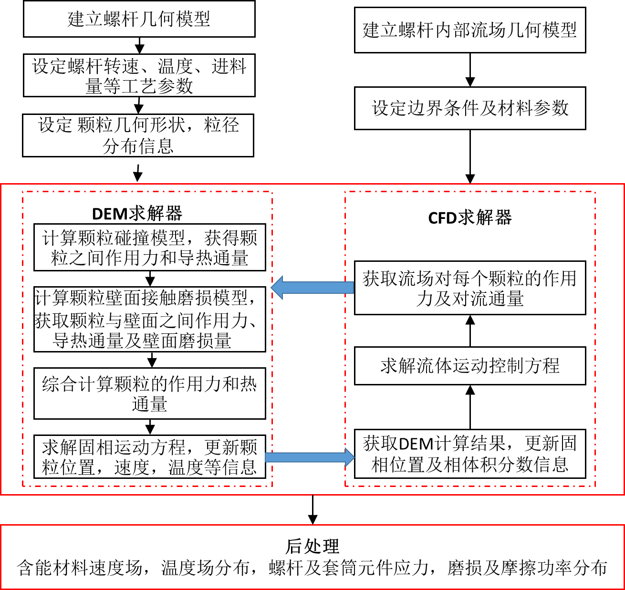

2．同向双螺杆连续混料装置研制

（1）螺杆结构

本项目热塑性复合推进剂连续混料采用的双螺杆具体工艺为：

①粘合剂在熔融状态下与惰性小组分填料如Al粉按预设比例混合，预混料在保温条件下通过精密螺杆泵计量、定量加料到双螺杆混料装置；

②AN粉体利用体积式或失重式螺杆喂料装置计量、定量输送到双螺杆混料装置；

③液体组分采用精密计量泵输送到双螺杆混料装置；

④上述各组分通过双螺杆混料装置完成混合、输送、压缩、排气、挤出及风冷造粒。

首先，根据双螺杆的产量（Q）的计算公式：

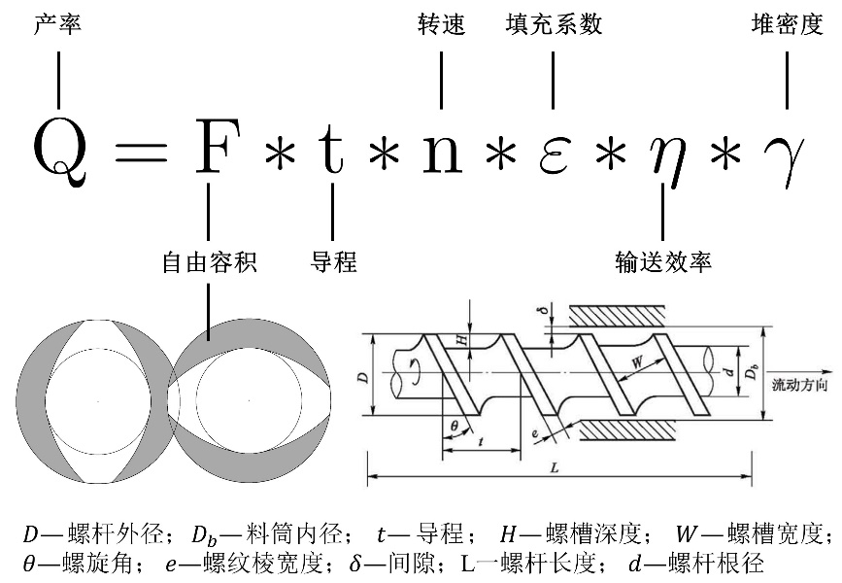

根据设计产量（（≥8Kg/小时）），结合国内的螺杆机械加工能力，初步确定螺杆的直径为21.7mm。本项目进一步研究等距深度渐变型螺杆、不同导程螺纹元件、不同捏合盘错列角度、不同捏合盘数量以及分流元件对螺杆元件安全性能和混合性能的影响。

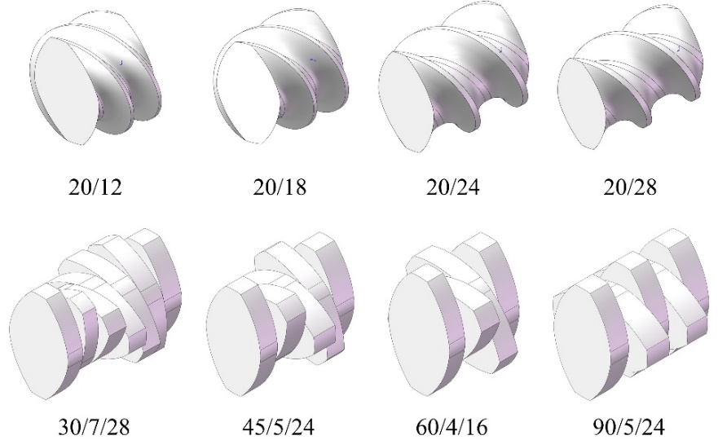

在加料量一定的前提下，螺杆转速提高，混合的安全性降低，分散混合和分布混合性能变强，药浆混合效果变好。因此本项目初步确定一个n=120转/分钟的转速，来设计螺杆的结构参数，包括：①螺杆的顶径和根径，②双螺杆的间隙， ③双螺杆的中心距，以及④螺杆的长径比。

（2）装置的整体概述

热塑性复合推进剂同向双螺杆挤出机结构具体包括挤出装置、驱动装置、预混料加料装置、AN颗粒加料装置、排气装置、加热冷却系统、风场造粒装置以及其它辅助装置。挤出装置是实现固体推进剂连续混合的关键部分，主要包括双螺杆和机筒。

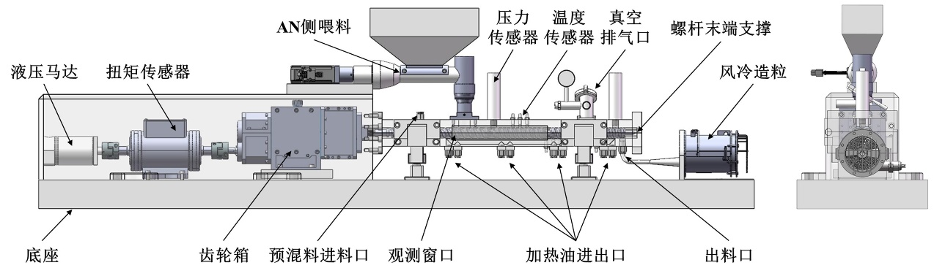

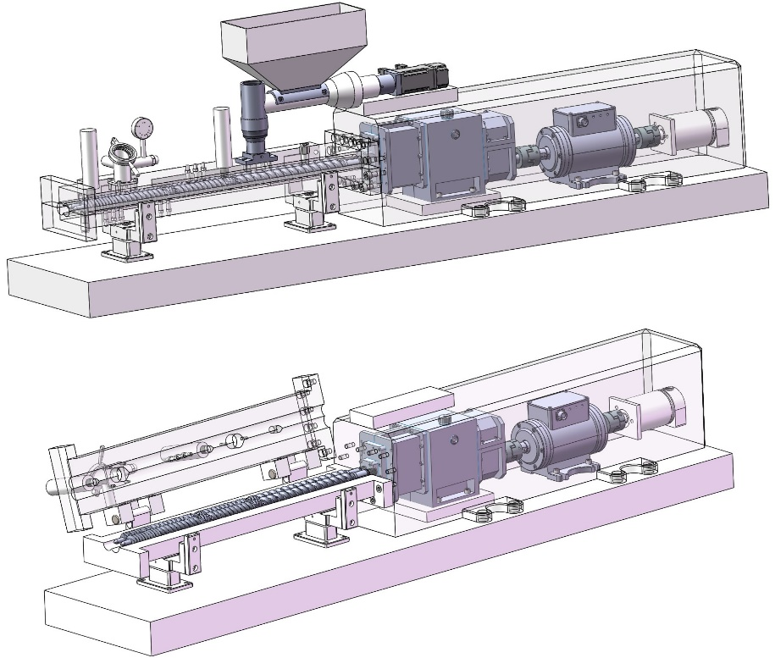

1. 驱动及传动机构

驱动选用液压马达，通过计算配置相应的伺服液压站，精确控制马达的转速和扭矩。转速和扭矩通过齿轮箱分配到螺杆上，齿轮箱两输出轴的中心距为18 mm。

1. 螺杆结构

为保证连续混合的安全性，螺杆采用两端支撑以减小螺杆变形，螺杆两端密封采用螺纹元件进行密封。螺杆元件采用为近似矩形的纵横向都开放、且纵向开放较大的二头螺纹元件，二头螺纹元件在相同的中心距下，相同的螺杆速度下，能提供较低的剪切速率，便于输送物料，同时二头螺纹元件受热均匀，自洁性能好。螺杆构型基于螺纹元件通过不同的导程或升角来影响物料在螺槽中的充满度、停留时间和建压能力。

③ 机筒结构

机筒采用剖分式以便压力超过安全设定值时及时打开泄压以及便混合结束药浆的清理。机筒温度调节采用循环油加热冷却系统，使用独立模温机精确控制每段机筒的温度，准确控制机筒内药浆温度螺杆加工温度60~120℃，温度控制精度±2℃以内波动。机筒上布置预混料加料口、AN颗粒进料口、真空排气口、出料口、多个温度、压力传感器接口，以及流场可视化窗口

④ 加料装置

预混料在保温条件下通过精密螺杆泵计量、定量加料到双螺杆混料装置；AN粉体利用失重式螺杆喂料装置计量、定量输送到双螺杆混料装置；液体组分采用精密计量泵输送到双螺杆混料装置；AN颗粒喂料计量重复性≤1%，动态精度（60s）±0.25~0.5%，各组分加料精度优于0.5%。

（3）在线监控与安全防护

试验装置控制系统由PLC进行数据采集、执行机构驱动与安全连锁控制，实时监测的工艺参数包括温度、压力、转速、扭矩与喂料量等。工控机SCADA系统，实现工艺参数实时监控、过程报警和历史数据纪录等功能，满足远策操作与数据分析需求。通过控制螺杆转速、扭矩、腔内压力、机筒温度以及喂料量等参数来调整连续混合工艺，验证混合质量安全。

① 喂料量

预混料在保温条件下通过精密螺杆泵计量，AN粉体利用失重式螺杆喂料装置计量，液体组分采用精密计量泵输送。某时间段内，喂料量是可以精确计量的。计量加料装置和主机联锁，将侧喂料装置与主机液体控制器联锁，只有当主电机启动（螺杆开始旋转）后，侧喂料装置方可启动。计量加料装置不停车，主电机不能停车。当计量加料装置中无料或停止加料时，主螺杆也停止运转，以防止主螺杆在无物料下运转，造成螺杆、机筒磨损。

1. 扭矩

在双螺杆混料装置的马达与齿轮箱之间设置扭矩传感器，在AN粉体喂料装置的马达与齿轮箱之间设置扭矩传感器。通过机械过载保护和电气过载保护两种方式进行保护，机械过载保护即在电机与传动箱之间设过载离合器或过载保护联轴器，一旦过载，过载离合器打滑，从而保护螺杆和传动系统。电气过载保护则采用动态扭矩传感器，当扭矩或电流超过限定阈值时，除了仪表显示外，会立即切断电源，从而保护螺杆和传动系统。动态扭矩传感器选用钢性联接，并且具有防爆设计，转矩不准确度0.1%FS，重复性0.1%FS、滞后0.1%FS，采取安装防止脱落的销子等措施。

1. 压力

根据实验数据采集需要，在机筒上布置多个压力传感器，采集机筒内推进剂药浆的压力数据。压力监测模块采用扩散硅压力变送器通过螺纹固定在螺杆机筒上，同时与外接喷雾降温装置进行联动对装置进行实时保护。对关键点安装压力传感器对压力进行实时在线监测，当压力值达到设定阈值时，则立即停止装置运行并将机筒拉开。并与温度监测模块一样触发外接喷雾降温装置以防止出现点火现象 。

1. 温度

根据实验数据采集需要，在机筒上布置多个热电偶温度传感器，采集机筒内推进剂药浆的的温度数据。由于推进剂燃烧存在“热点效应”，即局部温度突然剧烈升高，为弥补温度监测与保护装置存在响应时间造成的滞后效应，对温度进行采集并提前预测数据，进一步保证温度监测保护装置的可实施性。外接喷雾降温装置设置温度阈值，如有任何一点超过设定阈值，则启动外接喷雾降温装置对装置进行降温以防止出现点火现象 。

1. 流场可视化

在双螺杆混合机筒的的适当的位置分段设置可视化窗口，对筒体内物料运输情况进行在线观察，使用微距高速成像技术获得粉末运动过程中的序列图像，利用示踪粒子以及数字图像处理技术获取颗粒的统计学信息（包括但不限于；颗粒形状、尺寸、分布、界面等）和动力学特性（包括但不限于：颗粒轨迹、速度等），并根据此来表征颗粒流动形态或推导其他流动参数。将模拟与实际对比，提取重要的物化参数，建立参数联系，优化模拟所用数学模型并推广到一般情况，从而对任意材料的模拟与高精度仿真结果。

3、工艺过程安全测试平台和方法

（1）优化复合推进剂安全特性参数测定方法和平台（展开……）；

（2）优化双螺杆工艺过程安全参数测定方法和平台（展开……）；

4、工艺过程安全评估方法与验证

（1）量化比较推进剂摩擦感度参数和双螺杆工艺过程安全参数的仿真结果和试验测试结果，确定工艺安全仿真精度，进一步优化摩擦感度模型和DEM-CFD耦合模型；

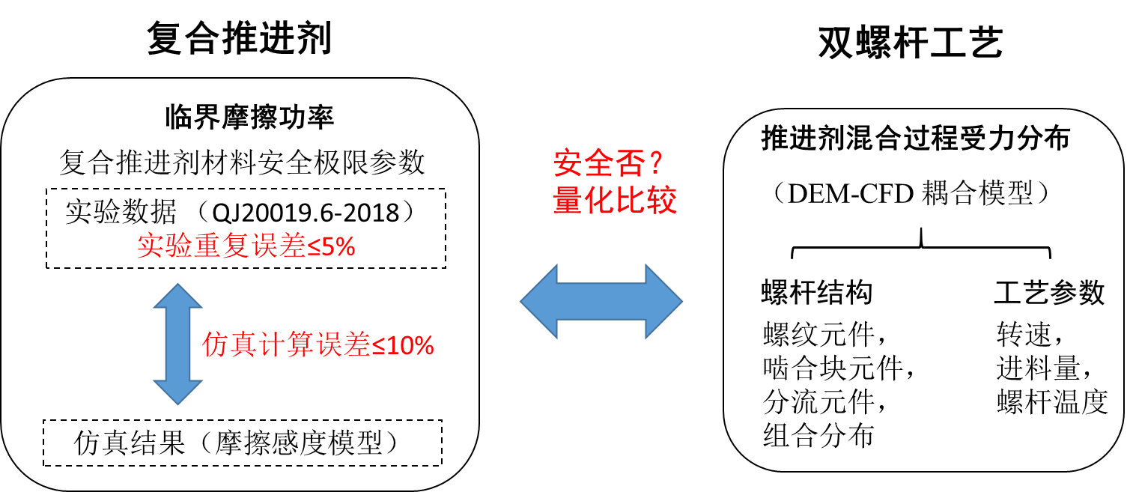

（2）建立热塑性复合推进剂双螺杆连续混料工艺过程的安全评估方法和标准（展开……）；

（3）开展1类典型产品的双螺杆连续混料验证（展开……）。

## （三）创新点

（概括本项目的创新点，并简要说明）

本项目通过计算仿真和实验研究相结合的方式，重点研究热塑性复合推进剂双螺杆混合造粒过程中的安全性问题，建立工艺安全的评估方法并开展典型产品的生产试验。基于复合推进剂高固含量（≥80wt%）的特点，一方面，实验研究难以获得颗粒速度、温度和压力等流场信息和微观层次上的颗粒运动信息，另一方面，单纯的计算流体力学（CFD）的模拟方式难以确保计算精度。为此，本项目考虑固态颗粒的运动规律，采用离散单元法（DEM）与CFD耦合实现复合固体推进剂双螺杆混合的过程仿真，并能获得更高的仿真精度，作为实验研究的有力补充。进一步，项目研制21.7mm推进剂双螺杆混合安全试验装置，在线采集温度、压力、扭矩、流场等数据，对仿真结果进行验证和修正，保证安全评估模型的可靠性。

## （四）可行性分析与风险控制

（重点分析项目总体方案和技术途径等实现的可行性，存在的主要技术风险及其控制措施）

## 四、研究进度、成果形式及应用方向

## （一）研究进度

（用下表详细说明进度安排，按年度填写，进度应当安排在指南条目规定的研究周期范围之内，不超过研究周期）

表4-1 进度安排

|  |  |  |  |
| --- | --- | --- | --- |
| 年 度 | 年度目标 | 主要完成内容 | 成果形式 |
| 2022年 | 确立热塑性复合推进剂安全性能参数 | （1）完成系列推进剂安全性能参数试验研究；  （2）建立推进剂摩擦感度模型，完成摩擦感度仿真计算。 | 试验报告 |
| 2023年 | 研制推进剂双螺杆连续混料系统 | （1）完成双螺杆工艺过程安全参数测试方法的研究；  （2）完成21.7mm双螺杆系统的搭建。 | 原理样机 |
| 2024年 | 工艺过程安全仿真技术 | （1）建立推进剂双螺杆混料DEM-CFD模型，完成双螺杆工艺安全仿真计算；  （2）完成工艺参数、设备参数优化方案研究。 | 研究报告 |
| 2025年 | 建立双螺杆工艺安全参数试验平台 | （1）建立推进剂双螺杆连续混料工艺安全评价方法和评估标准；  （2）完成典型产品的工艺安全验证 | 样件，试验报告 |

## 

## （二）里程碑节点

表4-2 里程碑节点安排

| 节点时间 | 节点名称 | 节点目标  与技术指标 | 节点内容 | 节点成果 | 考核方式 |
| --- | --- | --- | --- | --- | --- |
| 2022年12月 | 安全特性参数测试 | 推进剂安全特性参数重复测试误差≤5% | （1）完成系列推进剂安全性能参数试验研究；  （2）建立推进剂摩擦感度模型，完成摩擦感度仿真计算。 | 推进剂摩擦感度模型1个 | 会议评审 |
| 2023年12月 | 安全测试系统 | 原理样机：产量≥8Kg/小时，配置扭矩传感器、温度传感器、压力传感器、流场可视化窗口。 | （1）完成双螺杆工艺过程安全参数测试方法的研究；  （2）完成21.7mm双螺杆系统的搭建。 | 21.7mm双螺杆原理样机1套 | 现场考核 |
| 2024年12月 | 安全测试平台 | 推进剂双螺杆工艺试验过程参数重复测试误差≤5% | （1）建立推进剂双螺杆混料DEM-CFD模型，完成双螺杆工艺安全仿真计算；  （2）完成工艺参数、设备参数优化方案研究。 | 双螺杆工艺安全参数试验平台1个 | 现场考核 |
| 2025年12月 | 工艺安全验证 | 推进剂工艺安全仿真计算误差≤10% | （1）建立推进剂双螺杆连续混料工艺安全评价方法和评估标准；  （2）完成典型产品的工艺安全验证 | 工艺安全评价方法和标准1套 | 现场考核 |

## （三）项目成果

**1. 报告类成果**

（列出工作总结报告、技术总结报告、研究报告、试验报告等）

**2. 规范准则与标准草案类成果**

（列出规范、准则、标准草案等）

**3. 样机与实物类成果**

（列出样机、样件、试验件、样品、产品等，应描述主要组成、功能）

**4. 软件与模型类成果**

（列出平台、数字化系统、软件、模型、数据库等，应描述主要组成、功能）

**5. 试验类成果**

（列出具体试验项目名称、试验数据、试验录像/照片等）

**6 主要成果考核方式**

（明确上述项目成果的考核方式，包括各种测试、试验与试用等。要明确测试、试验与试用的地点、单位、内容、环境、方法、次数等）

## （四）应用方向

（论述成果转化及军事应用前景）

## 五、项目经费概算及开支范围

## （一）项目经费概算

表5-1 ××单位（责任单位）经费概算

| 经费项目 | 经费数额（万元） |
| --- | --- |
| 1. 材料费 | 样表一（18号文）。经费单位为万元，只填到个位，不允许填小数 |
| 2. 专用费 | 非军队单位经费组成依据18号文；  军队单位经费组成依据8号文。  非军队单位为责任单位，经费组成参考样表一；军队单位为责任单位，经费组成参考样表二；成果以软件为主的责任单位，经费组成参考样表三；非军队单位为联合承研单位，经费组成参考样表四；军队单位为联合承研单位，经费组成参考样表五；成果以软件为主的联合承研单位，经费组成参考样表六 |
| 3. 外协费 |  |
| 4. 燃料动力费 |  |
| 5. 事务费 |  |
| 6. 固定资产折旧费 |  |
| 7. 管理费 |  |
| 8. 工资及劳务费 |  |
| 9. 收益 |  |
| 10. 不可预见费 |  |
| 合 计 |  |

表5-2 ××单位（责任单位）经费概算

| 经费项目 | 经费数额（万元） |
| --- | --- |
| （一）直接费用 | 样表二（8号文）。经费单位为万元，只填到个位，不允许填小数 |
| 1.设备费 |  |
| 2.材料费 |  |
| 3.外部协作费 |  |
| 4.燃料动力费 |  |
| 5.会议、差旅、国际合作与交流费 |  |
| 6.出版、文献、信息传播、知识产权事务费 |  |
| 7.劳务费 |  |
| 8.专家咨询费 |  |
| 9.其他支出 |  |
| （二）间接费用 |  |
| 合 计 |  |

表5-3 ××单位（责任单位）经费概算

| 经费项目 | 经费数额（万元） |
| --- | --- |
| （一）预计成本 | 样表三（4号文）。经费单位为万元，只填到个位，不允许填小数 |
| 1.综合费 |  |
| 1.1 直接人力成本 |  |
| 1.2 间接人力成本 |  |
| 1.3 间接非人力成本 |  |
| 2. 直接非人力成本 |  |
| 2.1 事务费 |  |
| 2.2 专用费 |  |
| 2.3 第三方测评费 |  |
| （二）收益 |  |
| 合 计 |  |

表5-4 ××单位（联合承研单位）经费概算

| 经费项目 | 经费数额（万元） |
| --- | --- |
| 1. 材料费 | 样表四（18号文）。经费单位为万元，只填到个位，不允许填小数 |
| 2. 专用费 |  |
| 3. 外协费 |  |
| 4. 燃料动力费 |  |
| 5. 事务费 |  |
| 6. 固定资产折旧费 |  |
| 7. 管理费 |  |
| 8. 工资及劳务费 |  |
| 9. 收益 |  |
| 10. 不可预见费 |  |
| 合 计 |  |

表5-5 ××单位（联合承研单位）经费概算

| 经费项目 | 经费数额（万元） |
| --- | --- |
| （一）直接费用 | 样表五（8号文）。经费单位为万元，只填到个位，不允许填小数 |
| 1. 设备费 |  |
| 2. 材料费 |  |
| 3. 外部协作费 |  |
| 4. 燃料动力费 |  |
| 5. 会议、差旅、国际合作与交流费 |  |
| 6. 出版、文献、信息传播、知识产权事务费 |  |
| 7. 劳务费 |  |
| 8. 专家咨询费 |  |
| 9. 其他支出 |  |
| （二）间接费用 |  |
| 合 计 |  |

## 表5-6 ××单位（联合承研单位）经费概算

| 经费项目 | 经费数额（万元） |
| --- | --- |
| （一）预计成本 | 样表六（4号文）。经费单位为万元，只填到个位，不允许填小数 |
| 1.综合费 |  |
| 1.1 直接人力成本 |  |
| 1.2 间接人力成本 |  |
| 1.3 间接非人力成本 |  |
| 2. 直接非人力成本 |  |
| 2.1 事务费 |  |
| 2.2 专用费 |  |
| 2.3 第三方测评费 |  |
| （二）收益 |  |
| 合 计 |  |

## （二）项目经费年度预算及开支范围

表5-7 项目经费年度预算及开支范围概算

经费单位：万元

| 年 度 | 2021年 | 2022年 | 2023年 | 2024年 | 2025年 | 合计 |
| --- | --- | --- | --- | --- | --- | --- |
| 材料费 |  |  |  |  |  |  |
| 专用费 |  |  |  |  |  |  |
| 外协费 |  |  |  |  |  |  |
| 燃料动力费 |  |  |  |  |  |  |
| 事务费 |  |  |  |  |  |  |
| 固定资产折旧费 |  |  |  |  |  |  |
| 管理费 |  |  |  |  |  |  |
| 工资及劳务费 |  |  |  |  |  |  |
| 收益 |  |  |  |  |  |  |
| 不可预见费 |  |  |  |  |  |  |
| 合计 |  |  |  |  |  |  |

## 六、协作单位与相关工作的衔接

## （一）联合承研单位与任务分工

（列出本项目所有联合承研单位，并明确研究任务分工与接口关系）

## （二）外协单位与协作内容

（列出拟外协主要单位与协作内容，如工艺外协单位、工件外协单位）

## 七、研究条件及保障措施

## （一）本单位研究基础

## （二）人才条件

（介绍负责人概况，并以下表介绍主要参研人员）

表7-1 主要参研人员情况

|  |  |  |  |  |  |  |
| --- | --- | --- | --- | --- | --- | --- |
| 姓名 | 出生年月 | 职务/职称 | 单位 | 分工 | 年工作量 | 备注 |
| 张三 | 1982.09 |  |  | 项目负责人 | 10月/年 |  |
|  |  |  |  |  |  |  |
|  |  |  |  |  |  |  |
|  |  |  |  |  |  |  |
|  |  |  |  |  |  |  |
|  |  |  |  |  |  |  |
|  |  |  |  |  |  |  |
|  |  |  |  |  |  |  |
|  |  |  |  |  |  |  |
|  |  |  |  |  |  |  |
|  |  |  |  |  |  |  |
|  |  |  |  |  |  |  |
|  |  |  |  |  |  |  |
|  |  |  |  |  |  |  |
|  |  |  |  |  |  |  |
|  |  |  |  |  |  |  |
|  |  |  |  |  |  |  |

## （三）研究条件及落实情况

## （四）保障措施

**1.本单位科技项目管理制度**

**2.本项目组织管理的主要措施**

全文统一格式要求

（1）页面设置：全篇A4幅面，上、下页边距3.0cm，左、右页边距2.6cm，装订线0cm，页眉1.5cm，页脚2.0cm，页码居中。

（2）正文格式：

所有行间距为固定值25磅，首行缩进2字符。

一级标题黑体三号字；二级标题楷体三号字，加粗；三级及四级标题均为仿宋四号字，加粗；正文为仿宋四号字。

标题编号次序为：二→（二）→2→（1）→①……

（3）页码：目录为ⅠⅡ……，正文为1 2……，居中对齐，字体为Times New Roman五号字。

（4）图、表编号形成为：黑体四号字-序号，如图3-3、表2-2等，表内文字为小四号字。

（5）其他要求见标示。

（6）正式成文后，删除所有红色标注和说明。